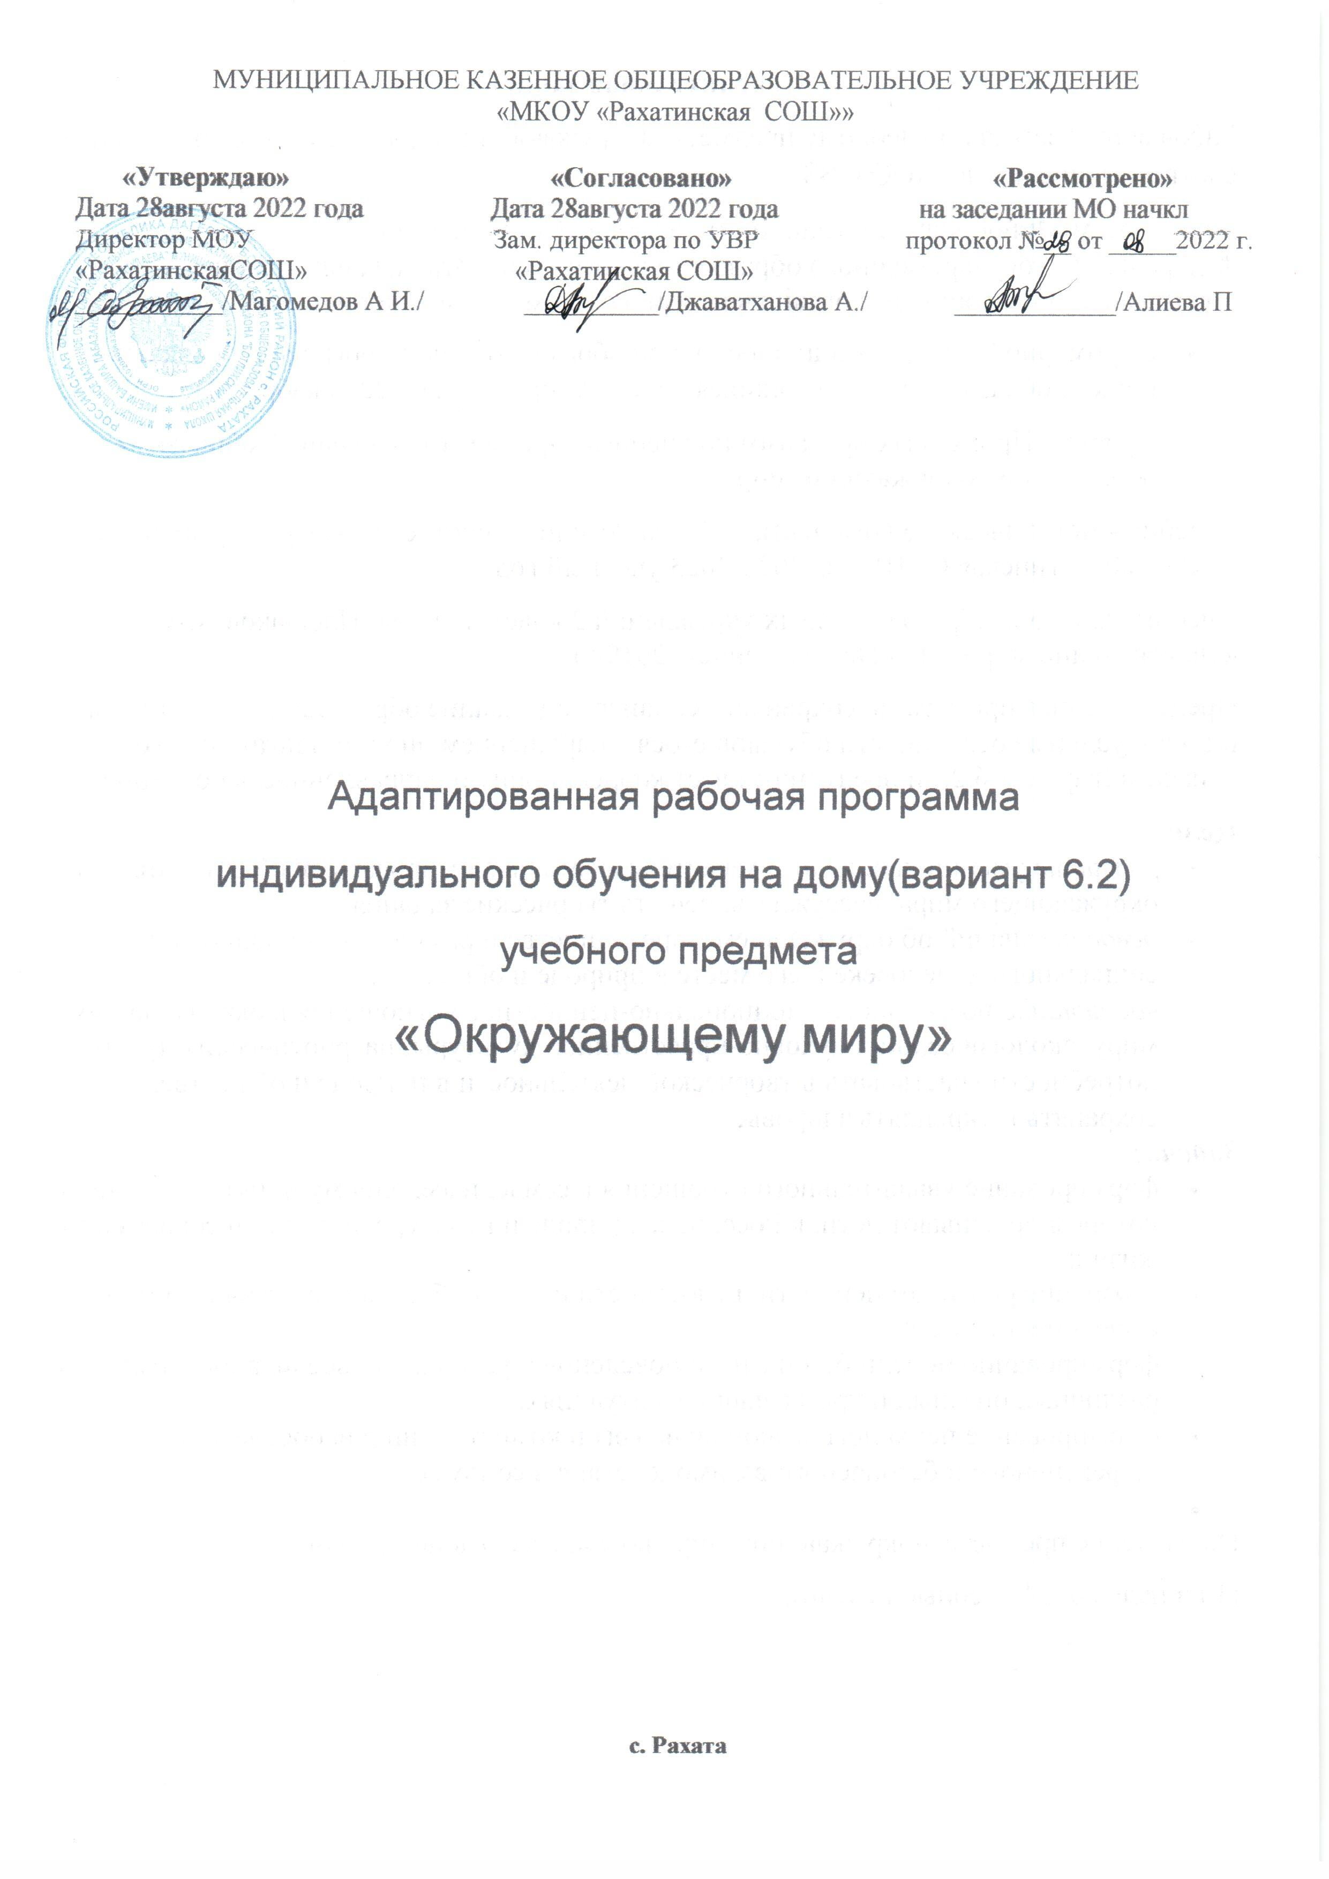**Пояснительная записка**

Рабочая программа по учебному предмету «Окружающий мир» во 2 классе составлена в соответствии с ФГОС НОО ОВЗ

- с приказом Минобрнауки России от 19 декабря 2014 г. № 1598 «Об утверждении федерального государственного образовательного стандарта начального общего образования обучающихся с ограниченными возможностями здоровья»

* с примерной адаптированной основной образовательной программой начального общего образования обучающихся с НОДА (протокол от 22 декабря 2015г. № 4/15)
* с учетом Примерных программ по учебным предметам начального общего образования (окружающий мир);

- учебно - методического комплекта «Школа России» и соответствует учебному плану МКОУ «Рахатинская СОШ » на 2022-2023 учебный год.

Учебник для общеобразовательных учреждений 2 класс (авторы: Плешаков А.А. «Окружающий мир», М.: «Просвещение», 2019г.)

Представленная программа, сохраняет основное содержание образования, но учитывает индивидуальные особенности обучающегося с нарушением опорно-двигательного аппарата (вариант 6.2.) и предусматривает коррекционную направленность обучения.

**Цели :**

* *развитие*умений наблюдать, характеризовать, анализировать, обобщать объекты окружающего мира, рассуждать, решать творческие задания;
* *освоение* знаний об окружающем мире, единстве и различиях природного и социального; о человеке и его месте в природе и обществе;
* *воспитание*позитивного эмоционально-ценностного отношения к окружающему миру, экологической и духовно-нравственной культуры, патриотических чувств; потребности участвовать в творческой деятельности в природе и обществе, сохранять и укреплять здоровье.

***Задачи:***

* формирование уважительного отношения к семье, насе­лённому пункту, региону, в котором проживают дети, к России, её природе и культуре, истории и современной жизни;
* осознание ребёнком ценности, целостности и многообразия окружающего мира, своего места в нём;
* формирование модели безопасного поведения в условиях повседневной жизни и в различных опасных и чрезвычайных ситуациях;
* формирование психологической культуры и компетенции для обеспечения эффективного и безопасного взаимодействия в социуме.

На изучение предмета «Окружающий мир» во 2 классе отводится 34ч

(1ч в неделю, 34 учебные недели).

**Планируемые результаты освоения учебного предмета**

**Личностные результаты**

*У обучающегося будут сформированы:*

- основы гражданской идентичности личности в форме осознания «Я» как гражданина России, ответственного за сохранение её природного и культурного наследия;

- целостный, социально ориентированный взгляд на мир в его органичном единстве и разнообразии природы, народов, культур и религий, в том числе на основе построения и сопоставления картины мира с точки зрения астронома, географа, историка, эколога;

- уважительное отношение к истории и культуре народов России и мира через понимание их взаимной связи и представление о необходимости исторической преемственности в жизни общества;

- начальные навыки адаптации в динамично изменяющемся и развивающемся мире, в том числе на основе представлений об историческом развитии родной страны, изменениях в её современной жизни и возможностях собственного участия в построении её будущего*;

- осознанная готовность к выполнению социальной роли ученика (действовать в соответствии с нормами и правилами школьной жизни), мотивационная основа учебной деятельности и личностный смысл учения.

*Обучающийся получит возможность сформировать:*

- эстетические потребности, ценности и чувства через восприятие природы России и родного края, знакомство с культурой регионов России, развитием культуры страны и родного края в различные периоды истории;

- этические чувства, доброжелательность и эмоционально-нравственная отзывчивость, понимание и сопереживание чувствам других людей в ходе знакомства с историей Отечества, образами великих соотечественников, картинами жизни людей в разные исторические периоды;

- установка на безопасный, здоровый образ жизни на основе знаний о природном разнообразии России и зависимости труда и быта людей от природных условий;

- мотивация к творческому труду, работе на результат, бережное отношение к материальным и духовным ценностям на основе знакомства с природным и культурным достоянием России, вкладом людей многих поколений в создание материальных и духовых ценностей родной страны и родного края.

**Метапредметные результаты.**

РЕГУЛЯТИВНЫЕ

*Обучающийся научится:*

- понимать и самостоятельно формулировать учебную задачу;

- сохранять учебную задачу в течение всего урока;

- ставить цели изучения темы, толковать их в соответствии с изучаемым материалом урока;

- выделять из темы урока известные знания и умения, определять круг неизвестного по изучаемой теме;

- планировать своё высказывание (выстраивать последовательность предложений для раскрытия темы, приводить примеры, делать обобщение);

- планировать свои действия;

- фиксировать по ходу урока и в конце его удовлетворённость/ неудовлетворённость своей работой на уроке, объективно относиться к своим успехам и неуспехам;

*Обучающийся получит возможность научиться:*

- самостоятельно оценивать правильность выполнения действия и вносить необходимые коррективы;

- осуществлять итоговый и пошаговый контроль по результату;

- в сотрудничестве с учителем ставить новые учебные задачи.

ПОЗНАВАТЕЛЬНЫЕ

*Обучающийся научится:*

- выделять существенную информацию из текстов и литературы разных типов и видов (художественных и познавательных);

- использовать знаково-символические средства, в том числе модели и схемы для решения учебных задач;

- понимать содержание текста.

*Обучающийся получит возможность научиться:*

- строить рассуждения об объекте, его строении, свойствах и связях;

- строить доказательство своей точки зрения по теме урока в соответствии с возрастными нормами;

- проявлять творческие способности при выполнении рисунков, схем, составлении рассказов, оформлении итогов проектных работ и пр.;

- моделировать экологические связи в природных сообществах.

КОММУНИКАТИВНЫЕ

*Обучающийся научится:*

- включаться в диалог с учителем, проявлять инициативу и активность в стремлении высказываться, задавать вопросы;

- формулировать ответы на вопросы;

- слушать партнёра по общению (деятельности), не перебивать, не обрывать на полуслове, вникать в смысл того, о чём говорит собеседник;

- формулировать собственное мнение и позицию в устной форме;

- аргументировать свою позицию;

- признавать свои ошибки, озвучивать их;

- употреблять вежливые слова в случае неправоты «Извини, пожалуйста», «Прости, я не хотел тебя обидеть», «Спасибо за замечание, я его обязательно учту» и др..

*Обучающийся получит возможность научиться:*

- строить монологическое высказывание, владеть диалогической формой речи (с учётом возрастных особенностей, норм);

- составлять рассказ на заданную тему;

- достаточно точно, последовательно и полно передавать информацию, необходимую партнёру.

**Предметные результаты**

*Обучающийся научится:*

- понимать особую роль России в мировой истории; рассказывать о национальных свершениях, открытиях, победах, вызывающих чувство гордости за свою страну;

- находить и показывать на карте России государственную границу, субъекты Российской Федерации, свой регион, его главный город, другие города современной России, узнавать по фотографиям и описывать достопримечательности регионов и городов России;

- называть элементы государственного устройства России, объяснять их роль в жизни страны;

- называть имя действующего Президента Российской Федерации и его полномочия как главы государства;

- объяснять, что такое права человека, как законы страны и самый главный из них — Конституция Российской Федерации - защищают наши права, приводить конкретные примеры прав ребёнка;

- раскрывать значение государственных символов России, находить их среди государственных символов других стран;

- называть главные праздники России, объяснять их значение в жизни страны, рассказывать о традициях и праздниках народов России;

- рассказывать о мире с точки зрения астронома, географа, историка, эколога;

- проводить несложные астрономические наблюдения;

- изготавливать модели планет и созвездий;

- использовать глобус и карту мира для получения информации о Земле;

- находить и показывать на физической карте России различные географические объекты, на карте природных зон России - основные природные зоны;

- - приводить примеры растений и животных разных природных зон, в том числе внесённых в Красную книгу России;

- оценивать своё поведение в природе, правильно вести себя в разных природных сообществах;

- рассказывать об охране природы в своём крае;

*Обучающийся получит возможность научиться:*

- показывать на карте границы, территорию, столицу, другие города России в разные периоды истории, места некоторых важных исторических событий;

- рассказывать по исторической карте, иллюстрациям учебника об изученных событиях истории России;

- соотносить даты и события, определять последовательность и значение некоторых

- использовать дополнительную литературу, Интернет для получения информации и подготовки собственных сообщений о природе Земли, России и родного края, о жизни общества в прошлом и настоящем.

**Содержание учебного предмета**

|  |  |  |  |
| --- | --- | --- | --- |
| **Содержание** | **Кол-во часов** | **Из них количество проверочных работ** | |
|  |  | **Проверим себя и оценим свои достижения** | **Проекты** |
| «Где мы живём?» | 1 |  | 1 |
| «Природа» | 10 | 1 | 1 |
| «Жизнь города и села» | 4 | 1 | 1 |
| «Здоровье и безопасность» | 5 | 1 |  |
| «Общение» | 4 | 1 | 1 |
| «Путешествия» | 10 | 1 | 1 |
| **Итого** | **34** | **5** | **5** |

**Календарно – тематическое планирование 2 класс (34 часа)**

|  |  |  |  |
| --- | --- | --- | --- |
| №  **урока** | **Тема урока, виды деятельности обучающихся**  **(контрольные, лабораторные работы, развитие речи, экскурсии и т.д.)** | **Кол-во часов** | **Дата** |
| **Где мы живём? (1 ч)** | | |  |
| 1 | Родная страна. Город и село. Проект «Родной город». |  |  |
| **Природа (10 ч)** | | |  |
| 2 | Неживая и живая природа. Явления природы*.* |  |  |
| 3 | Что такое погода.В гости к осени (*экскурсия*).В гости к осени (урок). |  |  |
| 4 | Звёздное небо. |  |  |
| 5 | Заглянем в кладовые земли. |  |  |
| 6 | Про воздух и про воду. |  |  |
| 7 | Какие бывают растения.Какие бывают животные. |  |  |
| 8 | Невидимые нити. |  |  |
| 9 | Дикорастущие и культурные растения. Комнатные растения. |  |  |
| 10 | Дикие и домашние животные. Животные живого уголка. Про кошек и собак. |  |  |
| 11 | Красная книга. Будь природе другом. Проект «Красная книга, или возьмём под защиту».  Проверим себя и оценим свои достижения по разделу «Природа». |  |  |
| **Жизнь города и села (4ч)** | | |  |
| 12 | Что такое экономика.Из чего что сделано. |  |  |
| 13 | Как построить дом. Какой бывает транспорт. |  |  |
| 14 | Культура и образование. Все профессии важны.  Проект «Профессии». |  |  |
| 15 | В гости к зиме (*экскурсия*).В гости к зиме (урок).  Проверим себя и оценим свои достижения по разделу «Жизнь города и села». |  |  |
| **Здоровье и безопасность (5 ч)** | | |  |
| 16 | Строение тела человека*.*Если хочешь быть здоров. |  |  |
| 17 | Берегись автомобиля! Школа пешехода |  |  |
| 18 | Домашние опасности. Пожар. |  |  |
| 19 | На воде и в лесу. |  |  |
| 20 | Опасные незнакомцы.  Проверим себя и оценим свои достижения по разделу «Здоровье и безопасность». |  |  |
| **Общение (4 ч)** | | |  |
| 21 | Наша дружная семья. Проект «Родословная». |  |  |
| 22 | В школе. Правила вежливости. |  |  |
| 23 | Ты и твои друзья.Мы – зрители и пассажиры. |  |  |
| 24 | Проверим себя и оценим свои достижения по разделу «Общение». |  |  |
|  | **Путешествия (10ч)** |  |  |
| 25 | Посмотри вокруг. Ориентирование на местности. |  |  |
| 26 | Формы земной поверхности. |  |  |
| 27 | Водные богатства. |  |  |
| 28 | В гости к весне (*экскурсия*). В гости к весне (*урок*). |  |  |
| 29 | Россия на карте. Проект «Города России». |  |  |
| 30 | Путешествие по Москве. Московский Кремль*.* |  |  |
| 31 | Город на Неве. Путешествие по Оке |  |  |
| 32 | Путешествие по планете. Путешествие по материкам*.*  Страны мира. Проект Страны мира» |  |  |
| 33 | Впереди лето.  Проверим себя и оценим свои достижения по разделу «Путешествия». |  |  |
| 34 | Презентация проектов «Родословная», «Города России», «Страны мира»(по выбору). |  |  |